**KAFE SELF SERVİS OTOMASYONU**

**Projenin Amacı**

Kafe işletmeleri günümüzde sık sık büyüyor. Kafelerin aynı zamanda görevlerini yönetme ihtiyacı ortaya çıkıyor. Bu uygulamaları en uygun hale getirmek için Kafe yönetim sistemi oluşturuluyor. Bu proje Kafe sahiplerinin işletmelerin işini kolaylaştırmak ve daha hızlı işlem yapmak için tasarlanmış bir sistemdir. Bu proje müşterinin faturasını korumanın en iyi yolunu sunar ve ihtiyaçlarını karşılar.Bu proje sayesinde, adisyon hataları son bulur, müşterinin ödeme hataları azalır, işletme sahibinin karlılık oranı artar. Az personel ile üst düzey müşteri memnuniyeti sağlanmış oluyor.

Kafe yönetim sistemi özellikleri açısından geliştirilebilir, böylece kullanıcı kendi istek ve ihtiyaçları doğrultusunda programı kullanabilir.

Bu proje Python dili ile yazılmıştır.

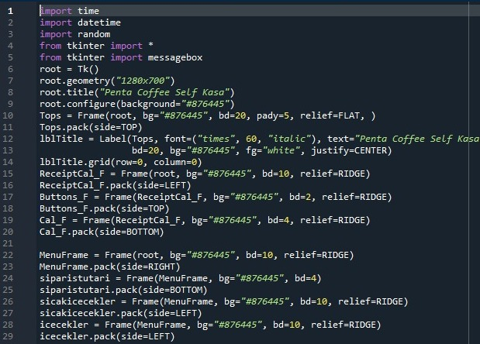**PROJENİN KODLARI**

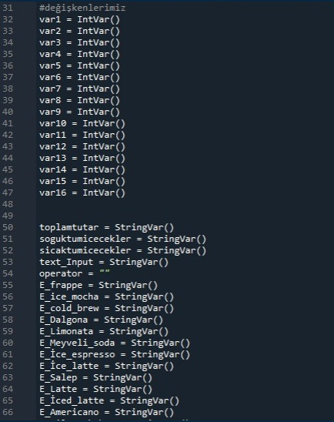Değişkenlerimiz ve yukarısında tablonun kenarlıkları frame görüntüleri ve classların tanımlanması ve diğer title gibi basic kodlarımız.

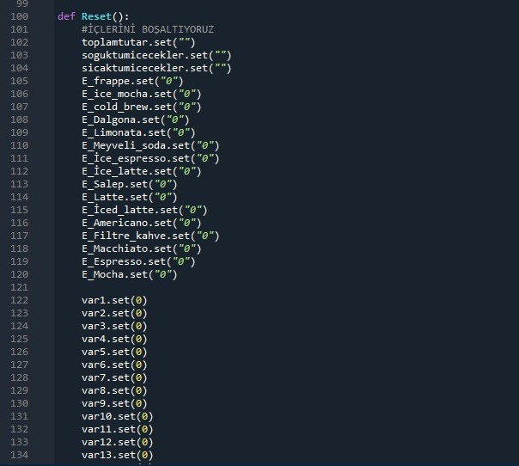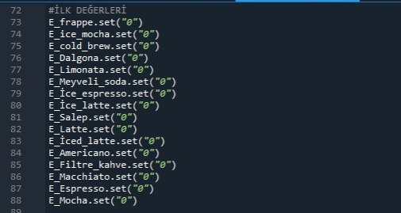Burada ilk değerlerini tanımladık.

Reset butonumuza basıldığında içlerini boşaltıyoruz ilk hallerini alıyor

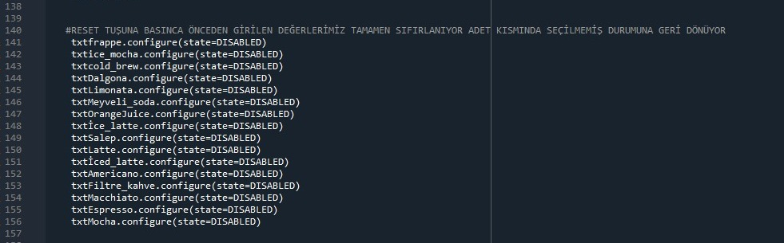Yukarıda reset tuşuna basıldığında sağda ki adet girdiğimiz kısmın etkin gözükesini kapatan

Kod satırımız.

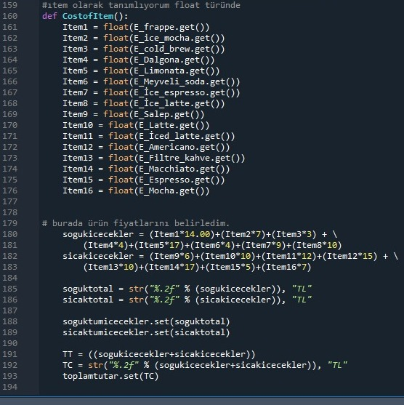Aşağıda ki ekran resminde ürünlerin bireysel fiyatlarını girdiğimiz ve itemlerin eşlendiği ve fiyatlarının girildiği kısım ve altında toplam tutar için içecekler üzerinde yapılan matematiksel işlemlerin kodları mevcuttr.

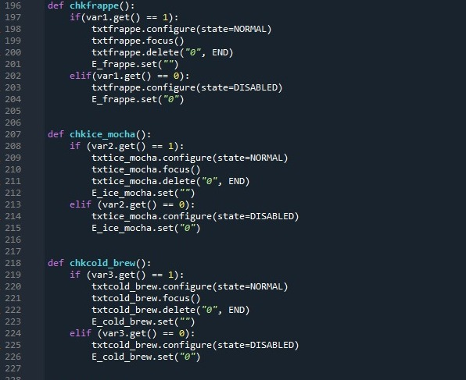

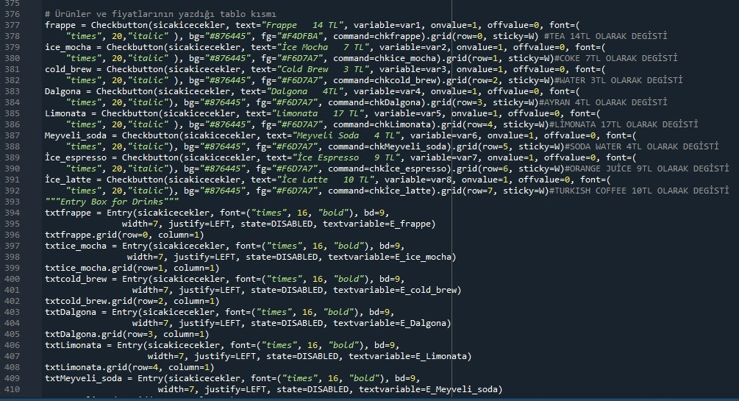

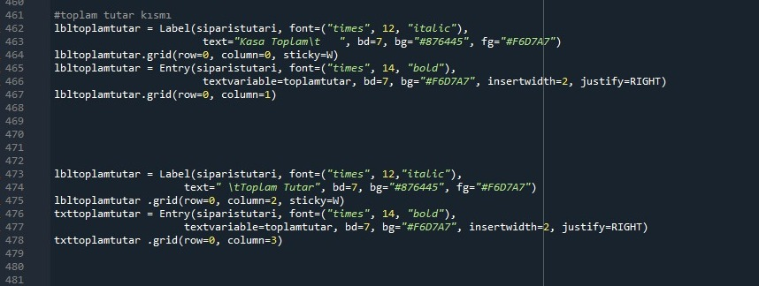Aşağıda ki ekran fotoğrafımızda sıcak içeceklerin tabloda ki gözüken kodları ve altında tablonun altında ki iki adet tutar gösteren yerin kodları mevcuttur.

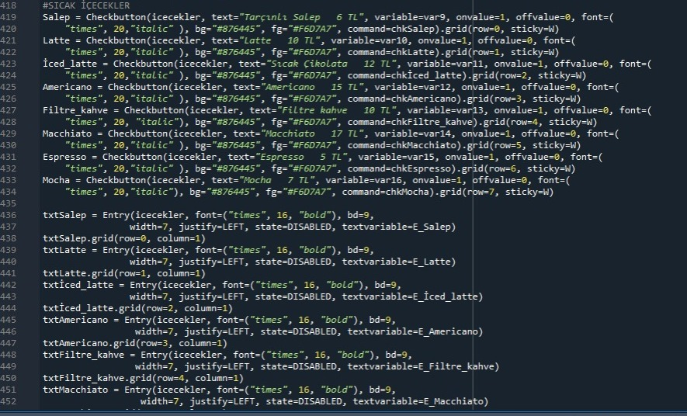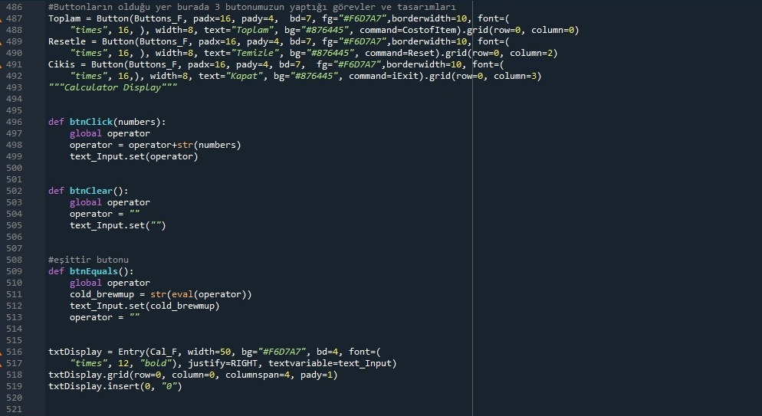Yukarıda ki ekran fotoğrafında 3 adet butonumuzun tasarım kodları ve işlevleriyle alakalı Fonksiyon kodlarımız mevcuttur.

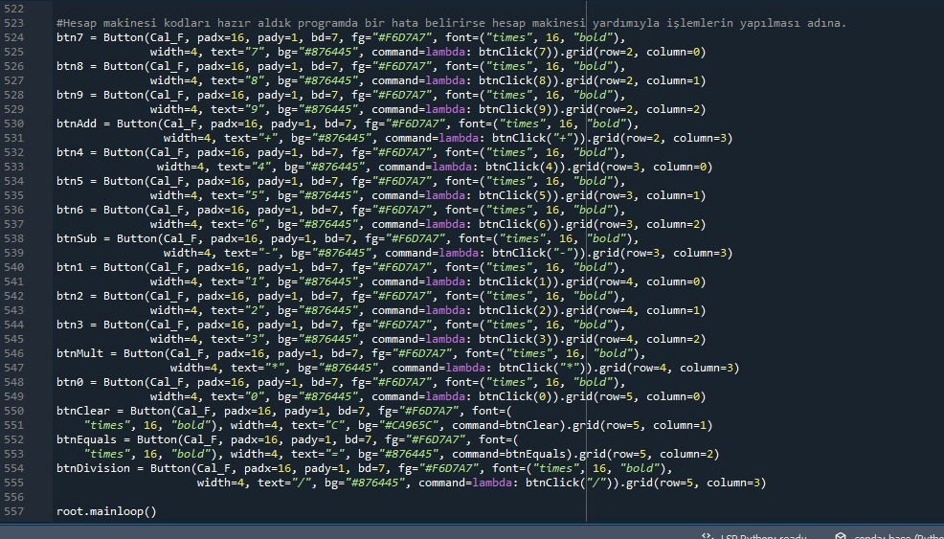Bu kısımda Hesap Makinesi kodlarımız var aşağıda butonlar ve tasarım kodları ektedir